***18 ottobre 2015***

***94° compleanno di P. Giovenale Calandri***



***-Sorgere del sole a S. Stefano, fraz. di Benevagienna (CN)-***

***Carissimo P. Giovenale, come il sole, che al mattino si vede brillare,***

***94 anni fa in delizia un grazioso bambino si faceva cullare:***

***con gioia di mamma e papà in giubilo eri proprio tu!***

***Ora il tuo cuore è ricco di esperienze, gaudio e tante virtù;***

***in te con bontà, cordialità fulgido sfavilla amore,***

***l'esempio tuo nel cammino noi e tutti guida al Signore:***

***g r a z i e !***

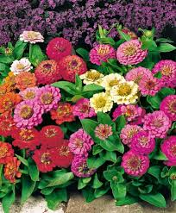

***A P. Giovenale con gioia, stima, affetto, gratitudine***

***Musica stellare***



***Carità, gemma sei delle virtù:***

***a te Dio ha affidato il suo cuore***

***e all'uomo nel divin Figlio Gesù***

***ti rivela in Maria con stupore;***

***dolce, simile a madre, inviti tu***

***sempre ad amare tutti nel Signore:***

***pace, giustizia ai figli tuoi quaggiù***

***dai, se in bontà ti accolgon con amore.***

***Tu, che in ciel danzi, a noi con tenerezza***

***fa' udir qui in terra musica stellare:***

***brillan gioia, armonia, luce … là!***

***A Padre Giovenale in allegrezza,***

***o carità, vogliam con te or cantare:***

***"Buon Compleanno e in cuor felicità!".***



***Narzole 18/10/2015 P.Dante, i Religiosi e il Personale del Villaggio della Gioia***